

计算机视觉与模式识别

第一次实验报告



王易博

人工智能82

2186113742

目录

一、实验内容 2

二、实验原理 2

2.1 图像的高斯滤波与Padding 2

2.2 高斯核与高斯核卷积实验 3

2.3 图像锐化滤波器 3

2.4双边滤波 4

三、实验结果与分析 4

3.1图像的高斯滤波与Padding 4

3.2 高斯核与高斯核卷积实验 8

3.3 图像锐化 9

3.4 双边滤波 10

3.5 图像的傅里叶变换 11

3.6 探索：频率水印 12

四、结论与讨论 13

4.1图像的高斯滤波与Padding 13

4.2高斯核与高斯核的卷积实验 13

4.3 图像锐化 13

4.4 双边滤波 13

4.5 图像的傅里叶变换 13

五、代码 14

5.1 图像的高斯滤波与Padding 14

5.2 高斯核与高斯核的卷积实验 16

5.3 图像锐化 16

5.4 双边滤波 16

5.5 图像的傅里叶变换 17

5.6 探索：频率水印 17

5.7 作业所有代码及图片地址 17

# 一、实验内容

1、2D高斯模板的设计（给定方差生成滤波核）；图像的高斯滤波；在高斯滤波中不同边界的处理方法实验

2、高斯核与高斯核的卷积实验；利用两个相同方差的一维行列高斯核卷积生成2D高斯核，利用一维行列高斯对图像进行滤波；不同方差高斯核之差对图像进行滤波；

3、利用两个高斯核设计图像锐化滤波器核；

4、图像的双边滤波实验；

5、图像的Fourier变换，显示幅度谱与相位谱；利用高斯滤波器进行图像的频域滤波；

# 二、实验原理

## 2.1 图像的高斯滤波与Padding

高斯核设计原理：设二维高斯分布为两个独立的零均值，方差相同的一维高斯分布组成。以滤波核中心为原点，像素之间距离为1，将高斯核每个点转成坐标形式，带入高斯函数中，算出具体值后，进行归一化处理，使得加和为1。

图像的高斯滤波：将高斯核与图像进行卷积

Padding：具体使用Python的切片操作实现

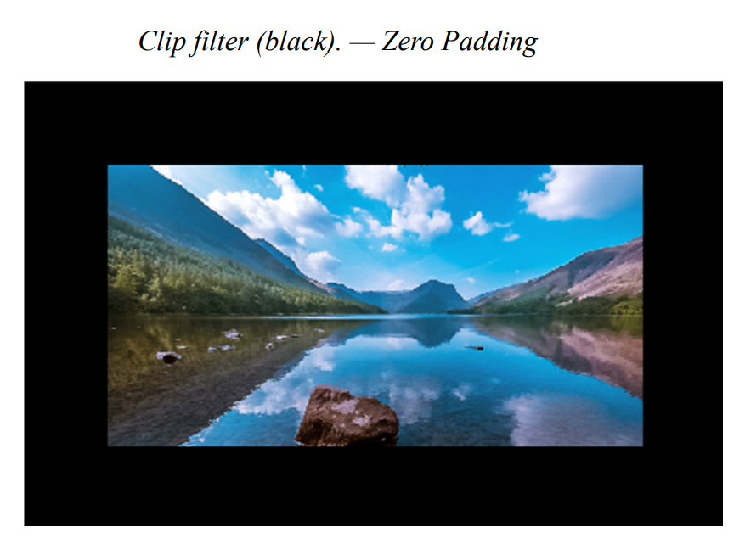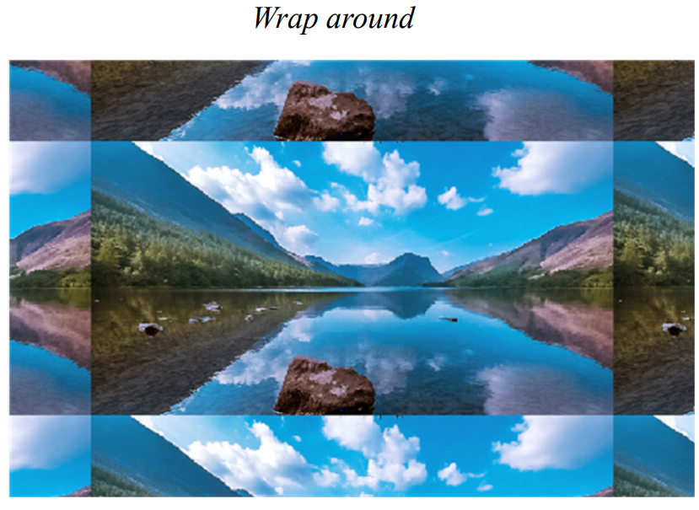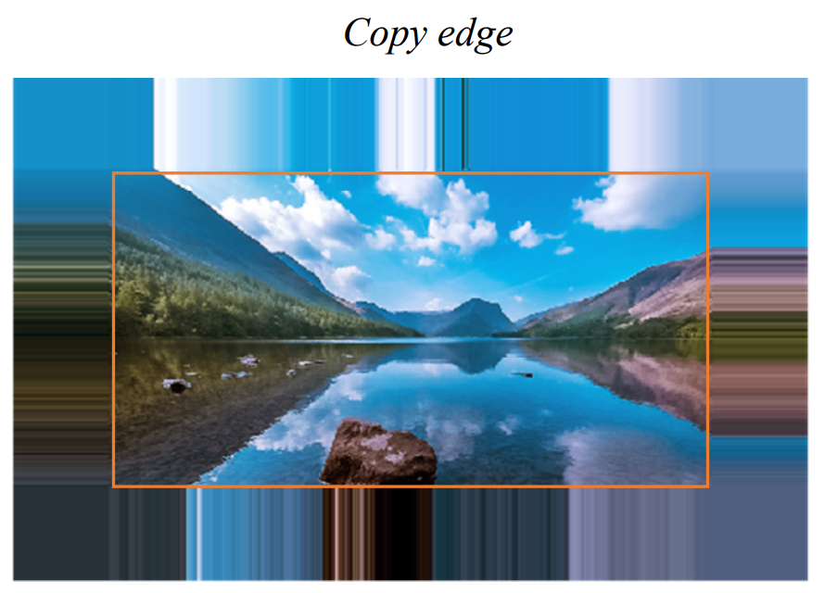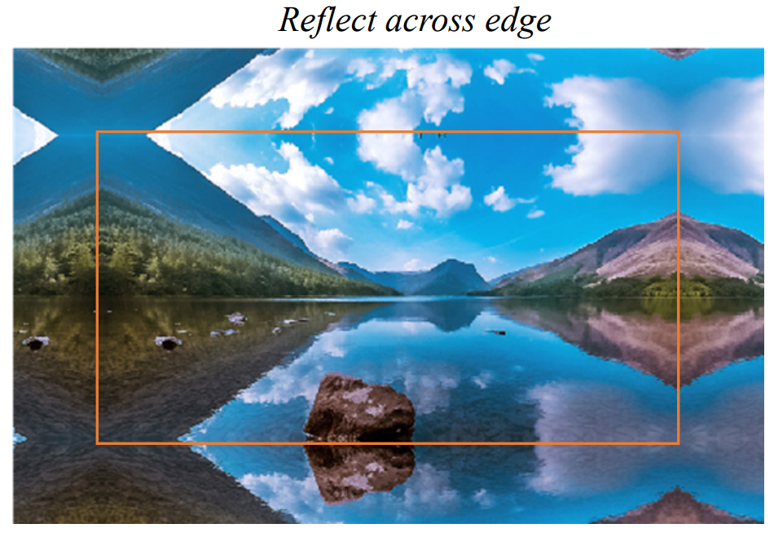

## 2.2 高斯核与高斯核卷积实验

与生成二维高斯核类似，将一维卷积核转换成坐标形式代入一维高斯分布并归一化，生成一维高斯核。将上述一维高斯核转置，生成第二个一维高斯核。利用卷积的交换律，使用两个一维高斯核依次对图像进行卷积。生成两个不同方差的二维卷积核进行相减，得到的新卷积核即可完成不同方差卷积核之差对图像滤波。

## 2.3 图像锐化滤波器

锐化原理为给图像加上α倍的图像与高斯滤波后的图像之差，具体操作如下图所示：

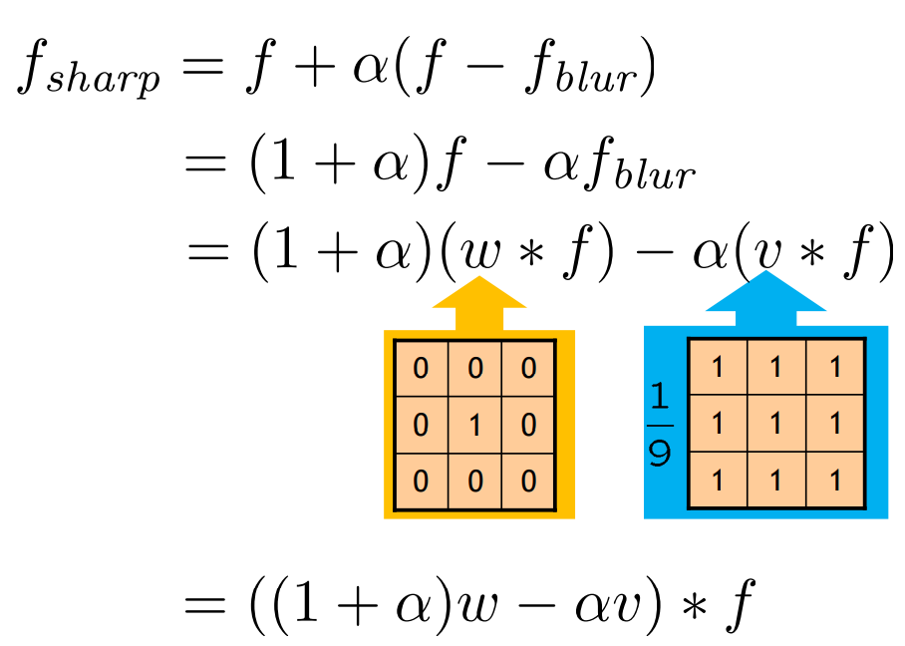

## 2.4双边滤波

由于高斯滤波会破坏边界信息，所以在卷积操作时，加入图像信息作为权重，即将中心点与进行卷积计算点的差值作为高斯函数的自变量，求得高斯函数值作为权重吗，即下图所示：

## 2.5 图像的傅里叶变换

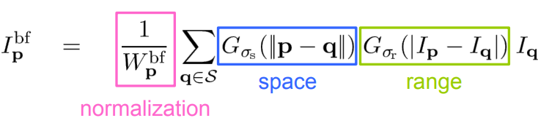

将图片像素值作为信号幅值，进行傅里叶变换。由于图片是二维的离散信号，所以使用（M，N）点的二维快速傅里叶变换。将频谱加上Mask，使其只保留高频成分，完成滤波。

# 三、实验结果与分析

## 3.1图像的高斯滤波与Padding

设置size = 5， sigma = 3，生成卷积核如下所示：

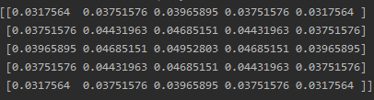

使用该核对图像滤波，卷积模式为same，padding为zero padding：

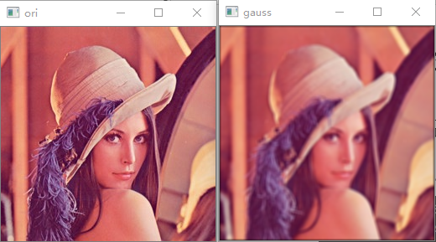

设置size = 11， sigma = 10，生成卷积核如下所示

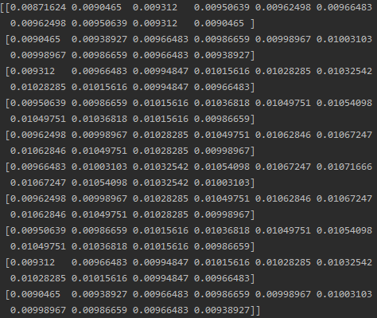

使用该核对图像进行滤波，卷积模式为same，padding为zero padding：

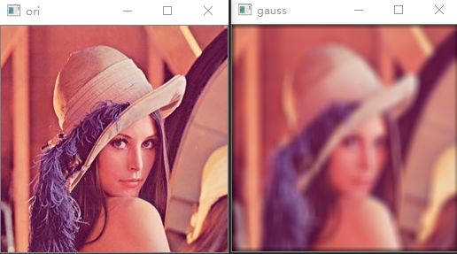

可以看到，由于使用的是zero padding，卷积核和sigma的越大，边缘越黑

Padding结果如下:

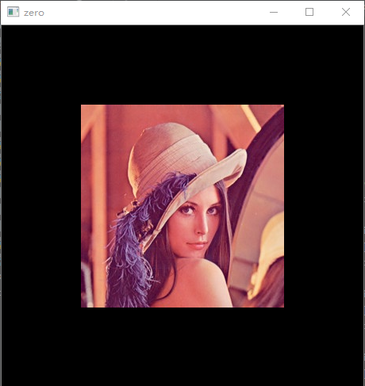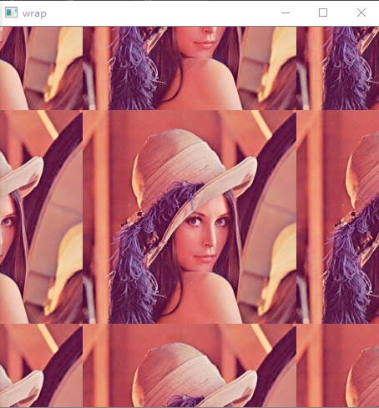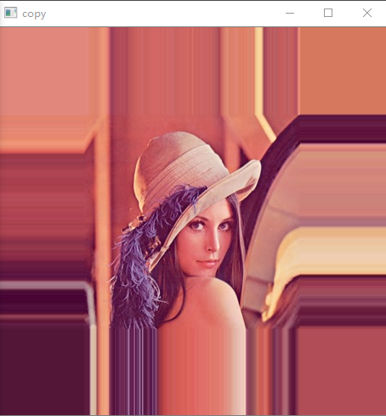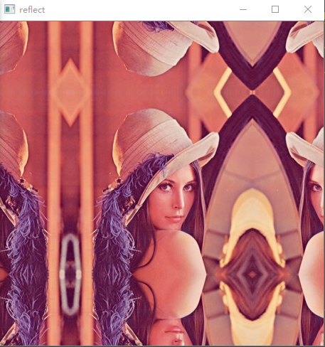

## 3.2 高斯核与高斯核卷积实验

生成size = 5， sigma = 3的一维卷积核如下所示

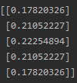

将其和它的转置进行full卷积，结果如下：

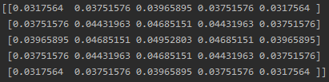

与3.1中生成的二维高斯卷积一致

将这两个卷积核分别对图像进行滤波：



与二维卷积、原图对比如下：

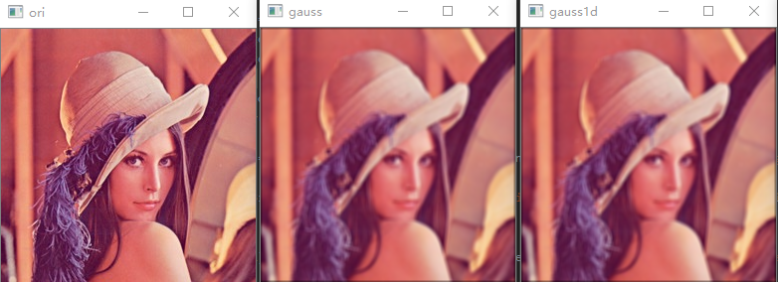

可见，与二维卷积核的滤波结果没有区别

设置size=5，sigma分别为3和1的两个卷积核相减得到新卷积核，对图像进行滤波，结果如下：

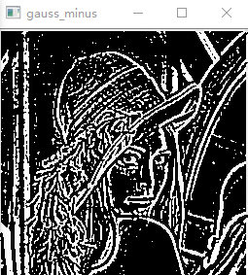

可见，使用高斯核之差进行滤波，起到的边缘提取的作用

## 3.3 图像锐化

设置size = 5， sigma = 3的高斯核，设置α=1，形成新的锐化卷积核：

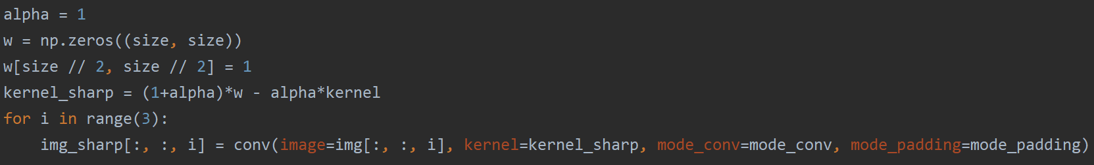

由于相加后会产生大于255和小于0的值，所以将图像标准化后输出：



锐化结果如下图所示：

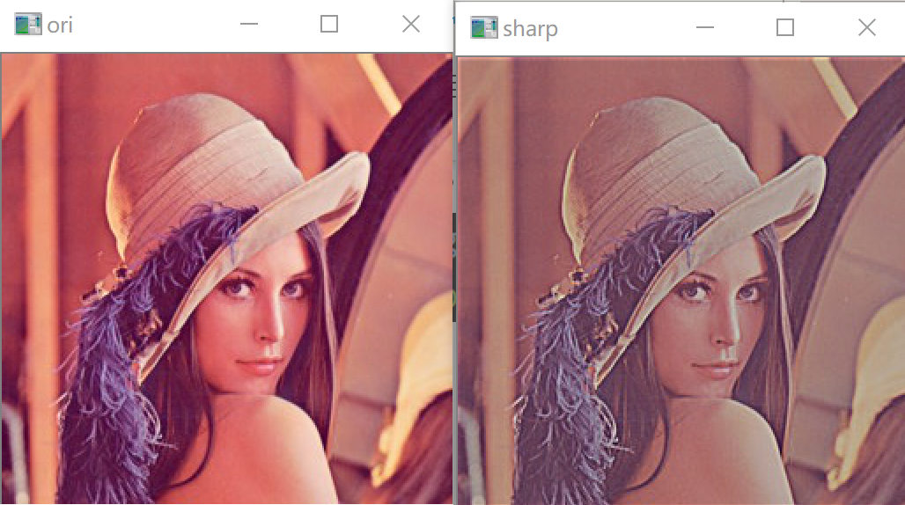

## 3.4 双边滤波

设置space权重的sigma为3，range权重的sigma为50，双边滤波结果如下：

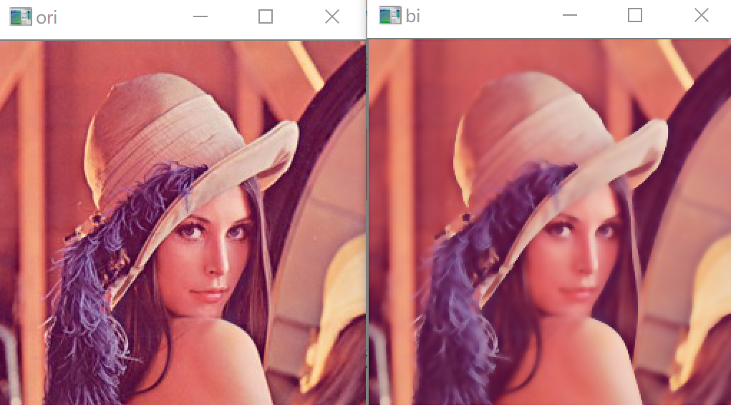

## 3.5 图像的傅里叶变换

由于自己手写傅里叶速度过慢，遂使用numpy的2维fft函数，变换后，为了方便观察，使用shift函数将低频部分移动至中心。但幅频特性输出后与实际不符，输出图像像素发现fft后的值大部分远超255，查阅资料得知，需要求幅频的分贝数进行输出，即给幅频加20log结果如下图所示：

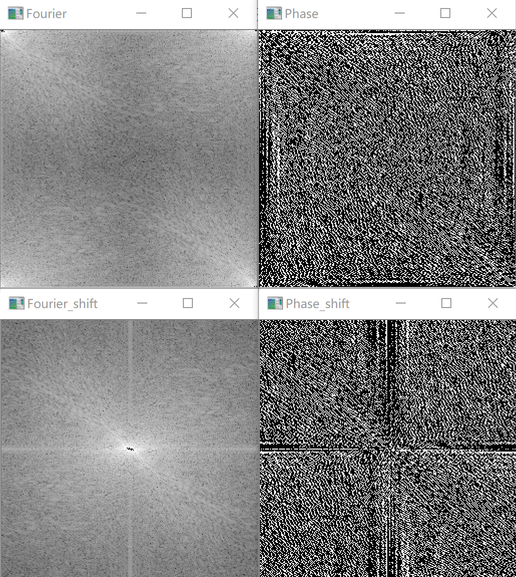

利用幅频进行滤波即给幅频添加一个Mask，使其舍弃高频部分，然后再通过傅里叶逆变换还原图像，结果如下图所示：

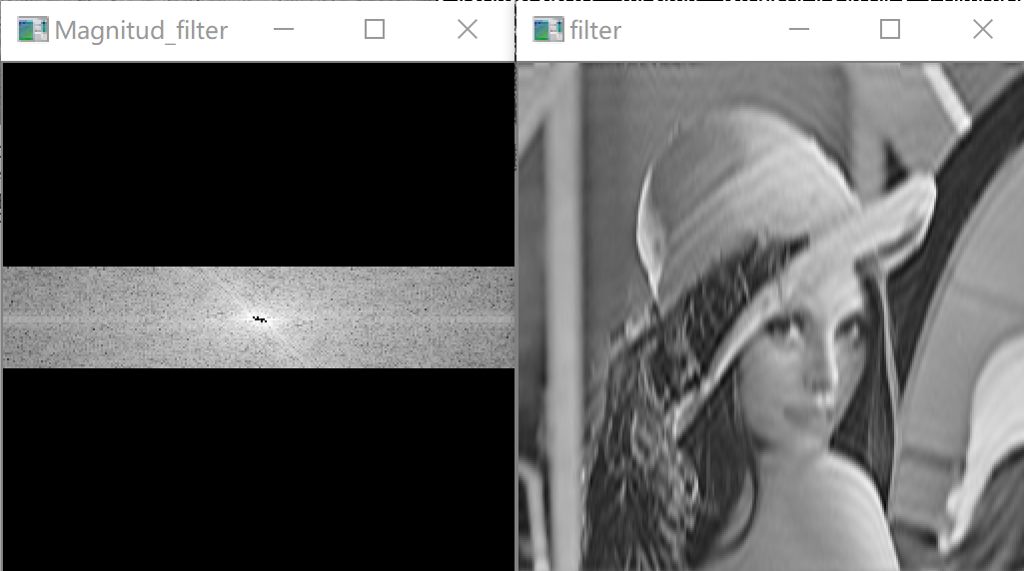

## 3.6 探索：频率水印

将频域加上水印后，再进行傅里叶反变换，即可得到带有频域水印的图片，下图为频域水印和逆变换后的图像

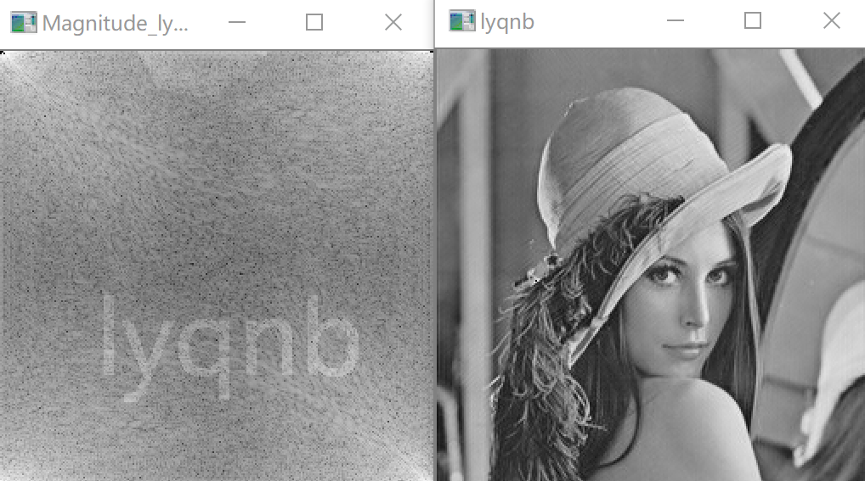

可见，在频域加入水印对原图并不会产生很大的影响，但当把该图片用傅里叶转成频域时，发生了有趣的事：

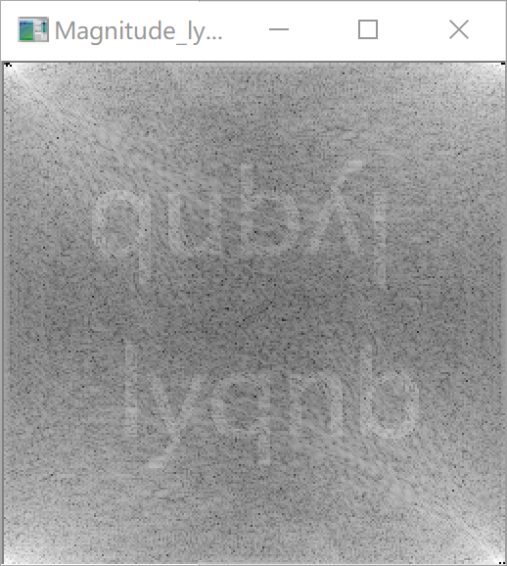

水印居然便成上下对称的了，分析得知，时信号为偶对称，由于频域转换为时域的过程中丢失了虚部，使得水印的对称分布，并且能量平分。

# 四、结论与讨论

## 4.1图像的高斯滤波与Padding

在高斯滤波中，经过选取不同的size与sigma发现，sigma越大，滤波后的图像越模糊，但sigma对图像的影响程度与size有关，size越大，影响程度越大，这是因为大的size会让图像去加权更多周围的点，使得sigma的作用大大加强。Padding与3种卷积方式的结合可以让边缘的处理更佳完善，除了zero padding外，其他三种padding都有很好的表现。

## 4.2高斯核与高斯核的卷积实验

经过实验验证，两个一维高斯核的卷积结果是具有相同sigma的二维高斯核，分步对图像进行卷积的结果也与用二维高斯核一致。在时间测试时发现，可分离卷积的计算速度并没有二维卷积快，与理论推导不符。经过多次改变参数，发现当卷积核的size很大时，可分离卷积的速度要远快与二维卷积，在较小时，例如size=3，并没有二维卷积快的原因是一维卷积需要做两次，而二维卷积只需要一次，较小的卷积核的对时间的影响没有计算次数的影响大。时间复杂度的推导会忽略掉常数倍数，所以导致在size较小时，速度与理论“不符”。在实验中，当size为3时，二维卷积的耗时为1s左右，可分离卷积的耗时为2s左右，当size为99时，二维卷积的耗时为5s左右，而可分离卷积的耗时仍为2s左右。

## 4.3 图像锐化

在实验中，alpha的选择常常会使图像像素值超过0~255的范围，此时将图像输出，便会有肉眼可见的失真，所以要将图像标准化——给RGB每层都减自己的最小值，使得下界为0，然后除最大值并乘255，这样便实现了标准化，但这样操作后，图像的色彩与原图会出现差异。

## 4.4 双边滤波

在实验中，首先使用了PPT中所给的sigma，但是滤完后发现图像和之前并没有区别，于是去掉range权重后再滤波，发现和高斯滤波结果相同，分析得可能是range权重的sigma取的过小，导致像素值稍有一点差异都会使得权重非常低，于是加大sigma到10，50，100后，发现双边滤波的效果与PPT一致，遂选择sigma = 50作为第三部分的演示图。

## 4.5 图像的傅里叶变换

图像可以看作是二维的离散信号，可以使用二维离散傅里叶变换，由于手写傅里叶太慢，于是使用numpy.fft.fft2实现变换。在对图像频域加Mask滤掉高频后，可以发现图像变得扭曲、模糊，这是因为图像精细程度是由高频信息决定的，舍弃后会变得粗糙、模糊。

# 五、代码

## 5.1 图像的高斯滤波与Padding

高斯核生成函数：

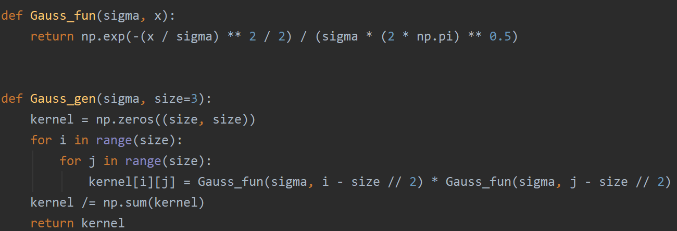

Padding：

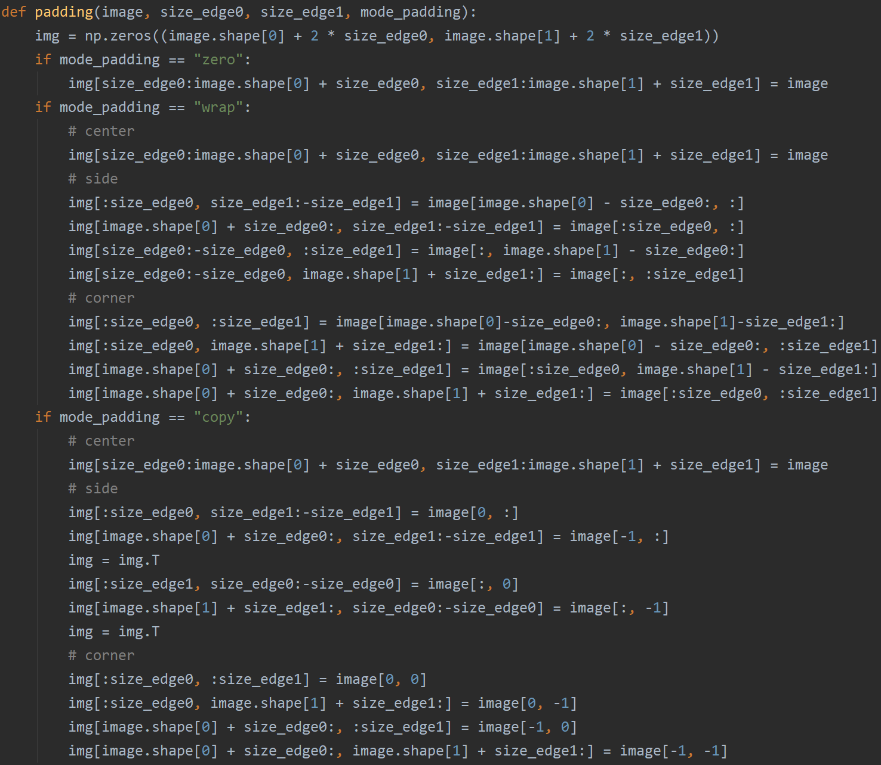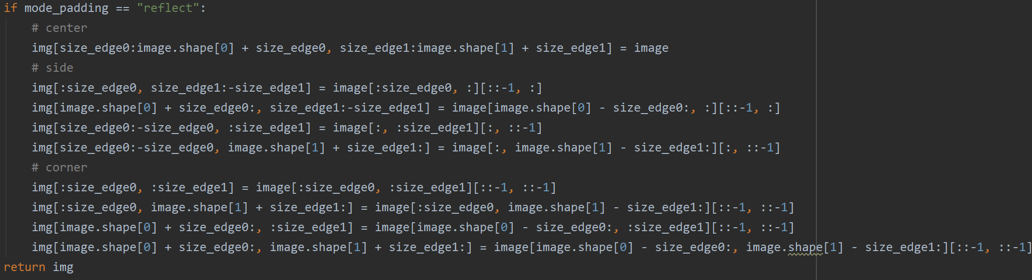

1/2D卷积：

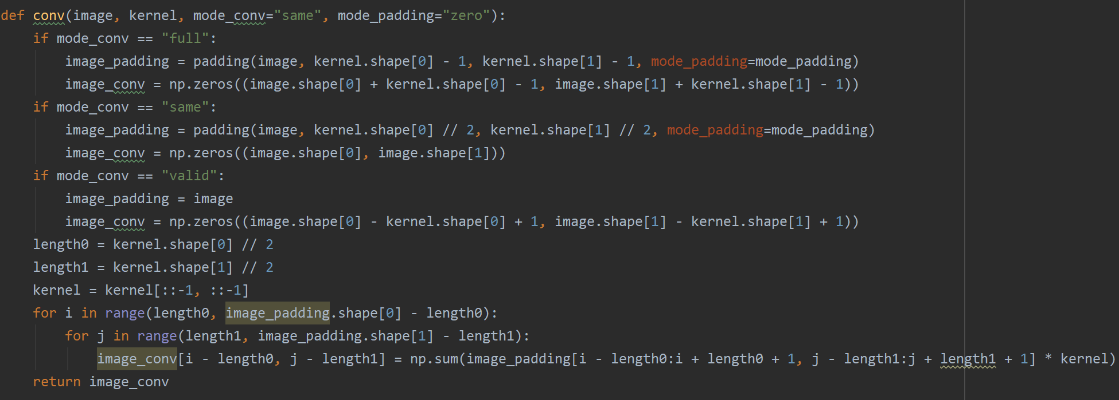

高斯滤波：

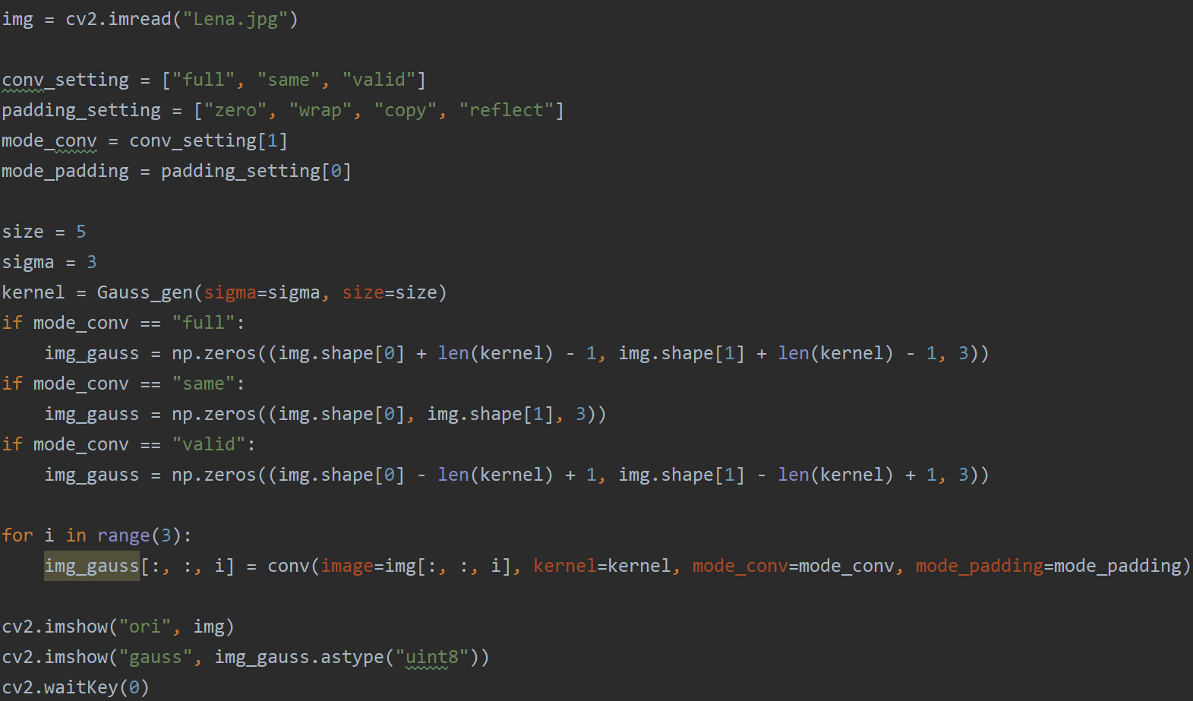

## 5.2 高斯核与高斯核的卷积实验

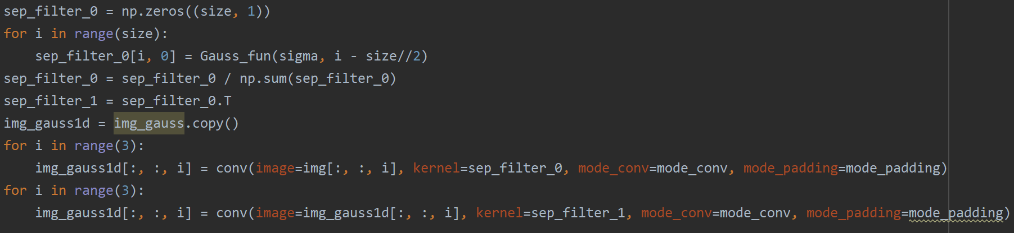

## 5.3 图像锐化

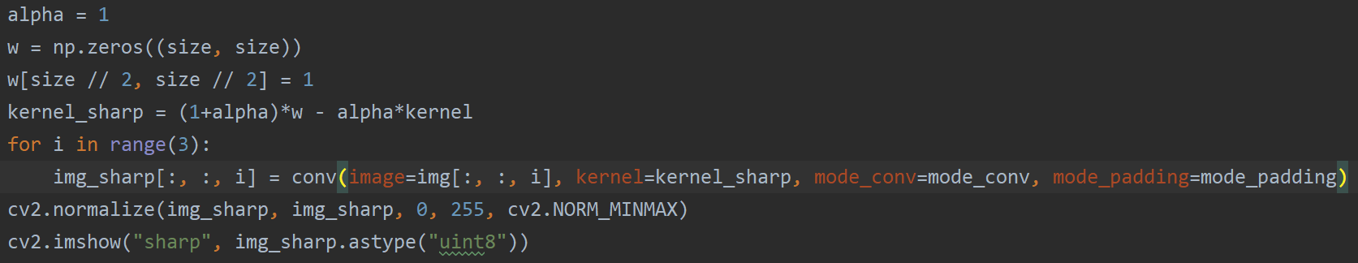

## 5.4 双边滤波

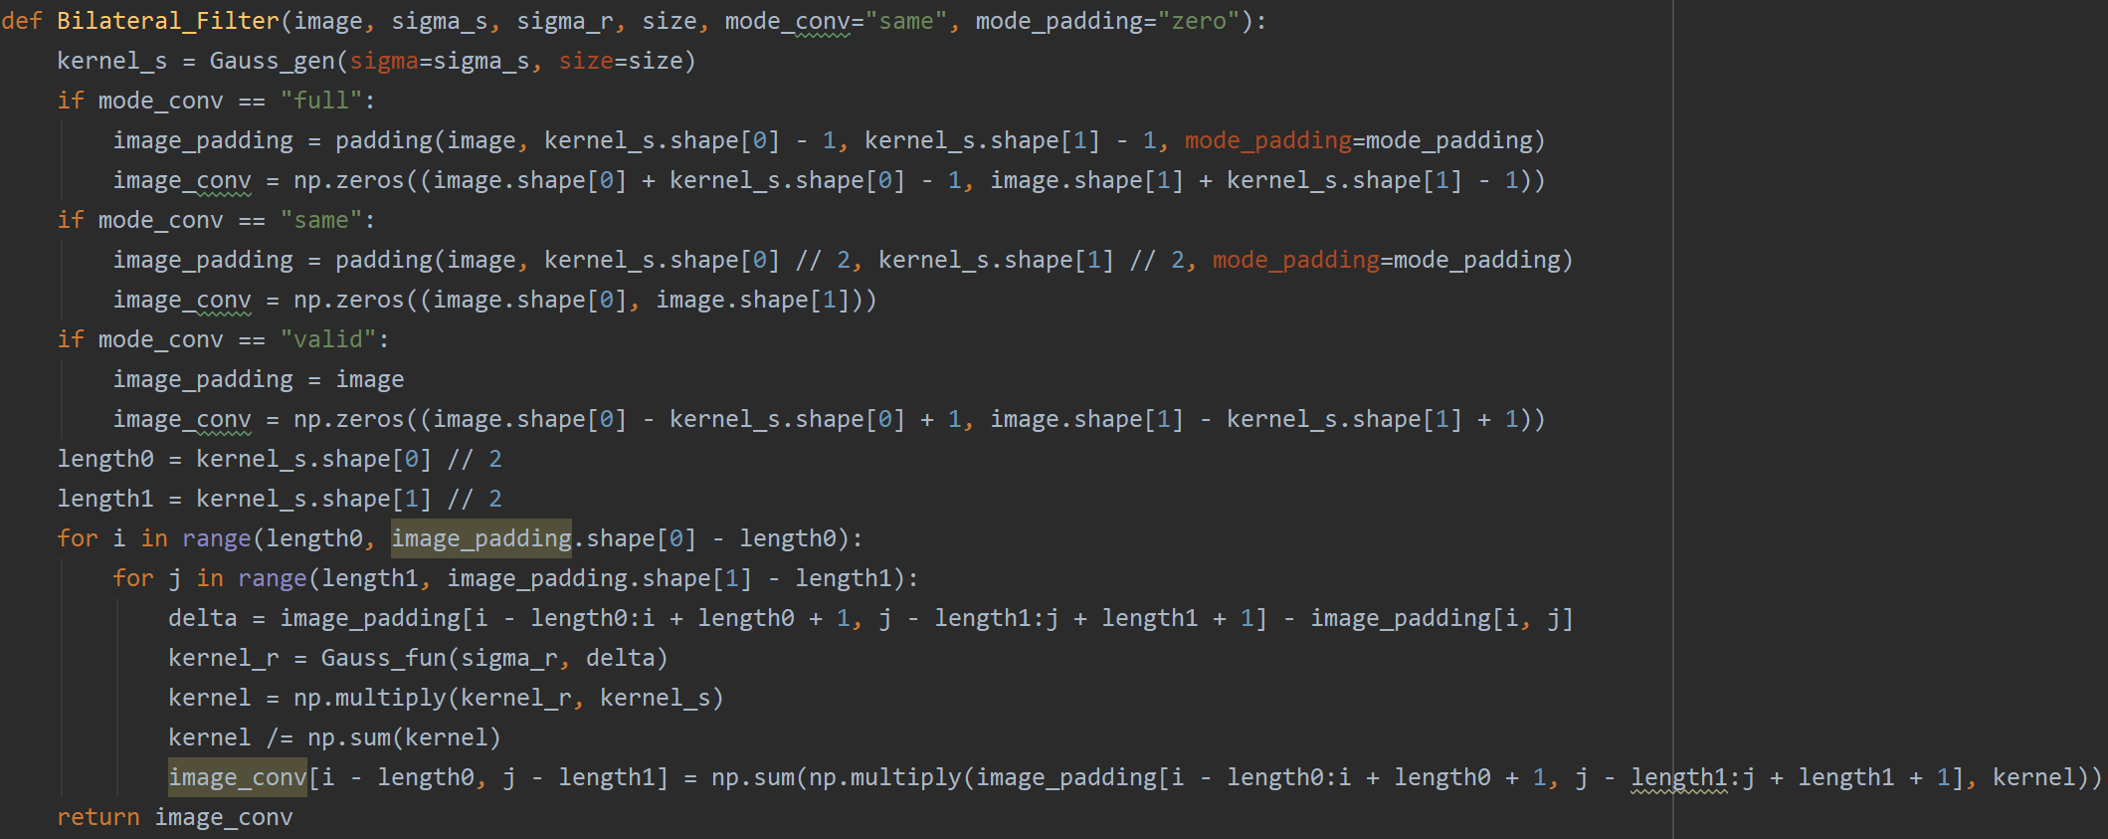

## 5.5 图像的傅里叶变换

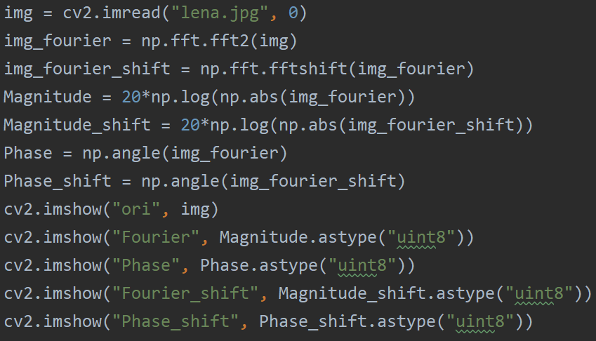

频域滤波：

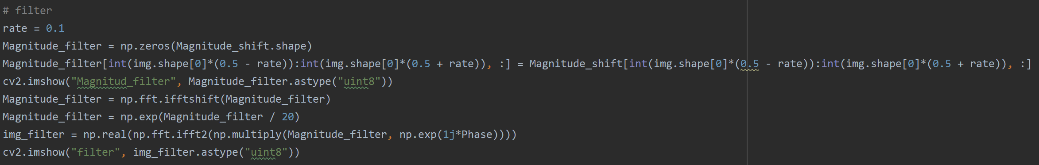

## 5.6 探索：频率水印

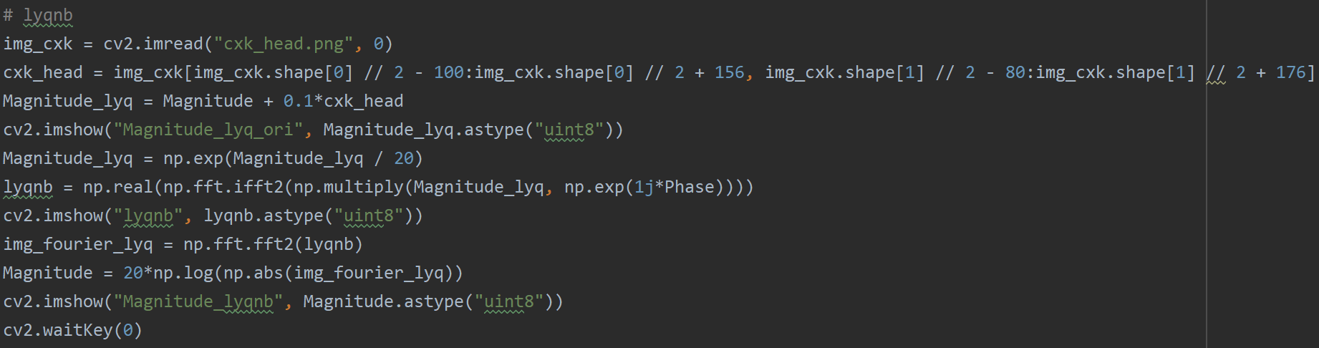

## 5.7 作业所有代码及图片地址

https://github.com/wyb2333/Computer-Vision-and-Pattern-Recognition